1. Dim_employes

Pada di dim_employees terdapat :

Id sebagai primary key

Nama menggunakan varchar

Jobtitle menggunakan varchar

Cit menggunakan int (interger)

Id_employes menggunakan int(interger)

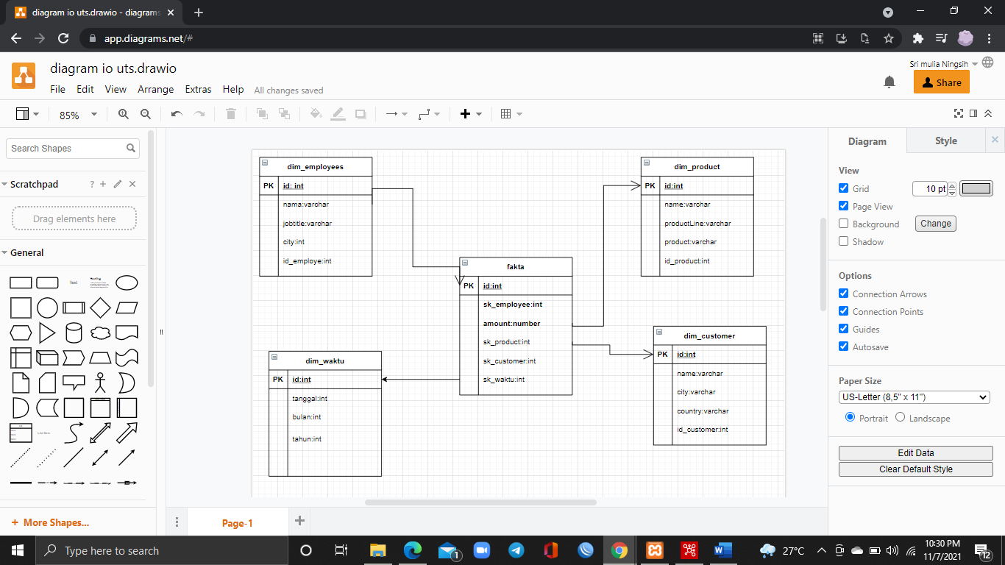

1. Dim_waktu

Pada didalam dim_waktu terdapat:

Id kita gunakan sebagai int

Tanggal gunakan sebagai int

Bulan gunakan sebagai int

Tahun gunakan sebagai int



1. Fakta

Pada didalam fakta terdapat:

Id kita gunakan sebagai int

Sk_employee gunakan sebagai int

Amount gunakan sebagai number

Sk_produck gunakan sebagai int

Sk_customer menggunkan int (integer)

Sk_waktu menggunakan int



1. Dim_product:

Pada didalam dim_waktu terdapat:

Id kita gunakan sebagai int

Name gunakan sebagai varchar

productline gunakan sebagai varchar

id_product gunakan sebagai int



E . dim_customer

Pada didalam dim_waktu terdapat:

Id kita gunakan sebagai int

Name gunakan sebagai varchar

City gunakan sebagai varchar

Country gunakan sebagai varchar

Id_customer mengunakan integer

